*MMFMX02FFX4D*

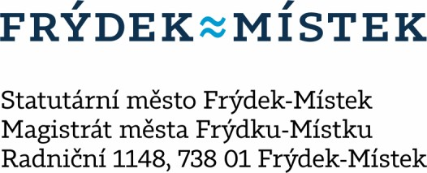

Odbor vnitřních věcí IČO : 47973145 pracoviště Radniční 1148, Frýdek AKORD & POKLAD, s.r.o.
náměstí Slovenského národního povstání
Váš dopis značka: 2012/1
Ze dne:
Číslo jednací:  Spisová značka: Vyřizuje:  Telefon: :  E-mail Datum: | O/2897/2025/OVV  Lucie Zuzaňáková  558609307  zuzanakova.lucie@frydekmistek.cz  06.11.2025 | Ostrava 70030

Objednáváme u Vás pohoštění na vánoční večírek pro naše zaměstnance a vedení statutárního města Frýdku-Místku (servírovaná večeře, káva, nápoj, dezert aj.)

Termín 21.11.2025 od 16 hodin, předpokládaný počet osob cca 313.

Max. cena dle domluvy celkem 150.000 Kč vč. DPH

Fakturu se splatnostní 5.12.2025, prosím zašlete na adresu:

Statutární město Frýdek-Místek
Radniční 1148
738 01 Frýdek-Místek
IČO: 00296643
DIČ: CZ00296643

S pozdravem

Mgr. Martin Garba vedoucí odboru vnitřních věcí

IČO: 00296643, DIČ: CZ00296643 │ ID datové schránky: w4wbu9s www.frydekmistek.cz │ Bankovní spojení: 928781/0100

